MAI 2020

04.05  ESMASPÄEV | 8.00-12.00  12.00 | TÖÖTEGEVUSED  ÕPIKÖÖK
05.05  TEISIPÄEV | 8.00-12.00  12.00 | TÖÖTEGEVUSED  ÕPIKÖÖK
06.05  KOLMAPÄEV | 8.00-12.00  12.00 | TÖÖTEGEVUSED  ÕPIKÖÖK
07.05  NELJAPÄEV | 8.00-12.00  12.00 | TÖÖTEGEVUSED  ÕPIKÖÖK
08.05  REEDE | 8.00-12.00  12.00 | TÖÖTEGEVUSED  ÕPIKÖÖK
11.05  ESMASPÄEV | 8.00-12.00  12.00 | TÖÖTEGEVUSED  ÕPIKÖÖK
12.05  TEISIPÄEV | 8.00-12.00  12.00 | TÖÖTEGEVUSED  ÕPIKÖÖK
13.05  KOLMAPÄEV | 8.00-12.00  12.00 | TÖÖTEGEVUSED  ÕPIKÖÖK
14.05  NELJAPÄEV | 8.00-12.00  12.00 | TÖÖTEGEVUSED  ÕPIKÖÖK
15.05  REEDE | 8.00-12.00  12.00 | TÖÖTEGEVUSED  ÕPIKÖÖK
18.05  ESMASPÄEV | 8.00-12.00  12.00 | TÖÖTEGEVUSED  ÕPIKÖÖK
19.05  TEISIPÄEV | 8.00-12.00  12.00 | TÖÖTEGEVUSED  ÕPIKÖÖK
20.05  KOLMAPÄEV | 8.00-12.00  12.00 | TÖÖTEGEVUSED  ÕPIKÖÖK
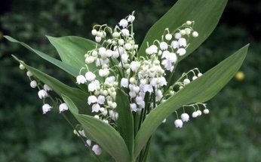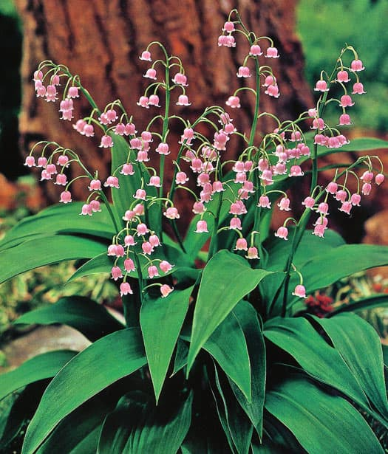

21.05  NELJAPÄEV | 8.00-12-00  12.00 | TÖÖTEGEVUSED  ÕPIKÖÖK
22.05  REEDE | 8.00-12.00  12.00 | TÖÖTEGEVUSED  ÕPIKÖÖK
25.05  ESMASPÄEV | 8.00-12.00  12.00 | TÖÖTEGEVUSED  ÕPIKÖÖK
26.05  TEISIPÄEV | 8.00-12.00  12.00 | TÖÖTEGEVUSED  ÕPIKÖÖ
27.05  KOLMAPÄEV | 8.00-12.00  12.00 | TÖÖTEGEVUSED  ÕPIKÖÖK
APRILLI JA MAI SÜNNIPÄEVADE PIDAMINE KELL 12.00
28.05  NELJAPÄEV | 8.00-12.00  12.00 | TÖÖTEGEVUSED  ÕPIKÖÖK
29.05  REEDE | 8.00-12.00  12.00 | TÖÖTEGEVUSED  ÕPIKÖÖK

